Номінація: «Спеціальна та інклюзивна освіта»

«Візуалізація звуку в логокорекційній роботі з дошкільниками»
Жернова Наталія Олександрівна
вчитель-логопед
Ізюмського дошкільного навчального закладу ( ясла – садок) № 4 комбінованого типу Ізюмської міської ради Харківської області

Актуальність. В умовах реформування освіти важлива наступність дошкільної і початкової освітніх ланок. Концепція НУШ визначає мовленнєву компетентність дитини однією із ключових. Компетентності учнів НУШ мають формуватися на ґрунті компетентностей, закладених у дошкільному віці. Згідно Базового компоненту дошкільної освіти основними завданнями дошкільної освіти є формування життєвих компетентностей дитини, зокрема комунікативних здібностей. Рівень комунікативних здібностей залежить від мовленнєвого розвитку дитини. Мовленнєва готовність дитини до подальшої пізнавальної діяльності у школі передбачає достатній рівень сформованості усного мовлення: звукової сторони, фонематичних уявлень, лексико-граматичної складової. Якщо ж у дитини наявні порушення мовленнєвого розвитку (ПМР) , процес навчання може значно ускладнитись.
Мета публікації. Одним із напрямів роботи вчителя-логопеда з розвитку мовлення є корекція звуковимови, формування повноцінних фонематичних уявлень, розвиток навичок аналізу і синтезу звукового складу слова для забезпечення успішного оволодіння дитиною з ПМР грамотою. Через особливості психофізичного розвитку (зниження уваги, пам’яті, конкретність мислення, повільний темп у засвоєнні знань, труднощі узагальнення , підвищена стомлюваність) навчання таких дітей звичайними методами не приносить бажаних результатів, а у деяких випадках неможливе. Значна кількість дітей потребує ефективних допоміжних засобів. Одним із таких допоміжних засобів є використання спеціальних символів. Метою цієї публікації є знайомство з досвідом застосування методу візуалізації звуку (використання карток-символів звуків) та елементів фонетичної ритміки під час навчання елементам грамоти дошкільників з ПМР.
Опис досвіду. Автором метода є Ткаченко Т.О. (Ткаченко Т.А. Специальные символы в подготовке детей 4-х лет к обучению грамоте. М.: Издательство ГНОМ и Д, 2000). Для навчання дітей звуковому аналізу та синтезу вона використовувала спеціальні символи-образи голосних та приголосних звуків. Фомічова М.Ф. також пропонувала користуватись картинками для позначення звуку. Вивчивши цей досвід, декілька років користувалась запропонованими Ткаченко Т.О. символами. Переконалась, що використання символів значно полегшує засвоєння старшими дошкільниками звукового аналізу та синтезу. Поступово склала свої символи-образи звуків, почала використовувати їх не лише для навчання елементам грамоти старших дошкільників, а і для роботи над складовою будовою слова ,для автоматизації звуків ,з’єднала з елементами фонетичної ритміки.
Тож пропоную свій досвід роботи зі звуковими символами.
Роботу можна розпочинати з молодшої групи. Послідовність вивчення звуків зумовлена артикуляційними та акустичними особливостями звуків. Розпочинаємо зі звуків раннього онтогенеза, які легко вимовляються, чітко сприймаються. Це голосні: А, У, І, О, И; вокалізовані приголосні: М, Н, В. Замість картинок – символів спочатку використовуються іграшки, образ яких легко асоціюється зі звуком. Звук А асоціюється з лялькою, яка плаче; У-вовченям; І-мишеням. Через 3-4 заняття іграшки, образ яких співвідносився зі звуком, замінюється карткою-символом звука. Це квадрати 5×5 із білого картону з зображенням об’єкту, який означає конкретний звук (А - малюк, який плаче широко відкривши рота, О - зуб, який болить, У- вовк, І - мишеня, М - контур голови корови, В - вітер). Малюнки виконані чорним по білому, без зайвих деталей. Одночасно дається і жестовий символ, який створює додаткову опору сприйманню звука, формує разом із зоровим символом точний та стійкий образ звука.

звук | Зоровий символ | Жестовий символ
[А ] | 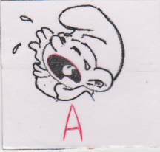 | руки підняти вгору, рот широко відкривати, промовляючи звук –А  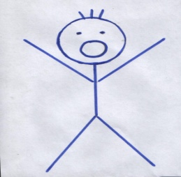
[У] | 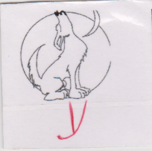 | Руки витягнути вперед, губи «трубочкою», промовляємо : «У-у-у»  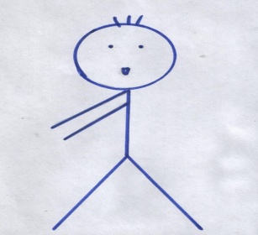
[І] | 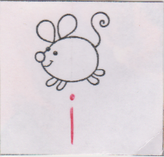 | долоні біля куточків рота, пальці зєднані- розводимо руки в сторонни - «тягнемо ниточку» промовляючи звук І  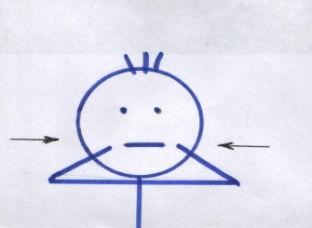
[О] | 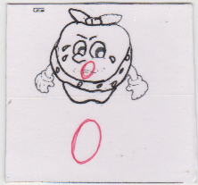 | руки перед собою, зєднані у коло, звернути увагу на артикуляцію-«ротик. як яєчко»  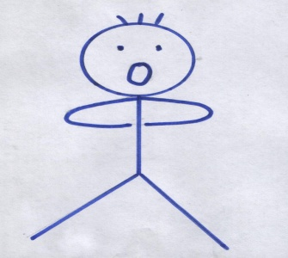
[И] |  | 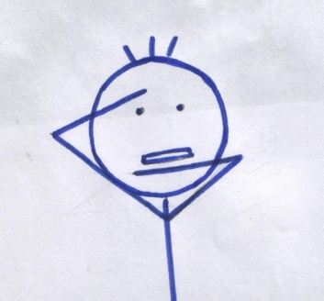  Руки зігнуті у ліктях, підняти на рівні обличчя параллельно

Жести та символи можуть бути і іншими, головне, щоб вони подобались дітям, були зрозумілі. Різні відчуття-слухові, зорові, кінестетичні задіяні у комплексі значно підсилюють фонематичні уявлення дитини.
На першому етапі навчання (молодша вікова група) проводяться такі ігри та вправи:
- «Карусель» - картки-символи розташовані на підлозі по колу, зображенням донизу. Під музику або під звуки бубна діти рухаються по колу. Як тільки музика стихне-зупиняються і кожен бере картку,біля якої зупинився, називає звук.
- «Впізнай звук»-логопед промовляє ряд звуків, діти піднімають символ звука, який потрібно було впізнати у ряду звуків.
- «Впізнай і покажи»-логопед дітям демонструє картку-символ, діти промовлять звук із відповідним жестом.
- «Вибери картинки»- логопед промовляє 2-3 звуки, діти вибирають відповідні картинки-символи у тій послідовності, у якій були вимовлені звуки.
- «Прочитай ряд»- дітям демонструють 2-3 картинки-символи голосних, діти їх промовляють, проспівуючи злитно.
У середній віковій групі додаються приголосні зімкнені, які вимовляються коротко ,парні по дзвінкості-глухості: Б,П,Д,Т,Г,К; щілинні глухі: Ф,Х,С,Ш.

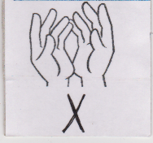
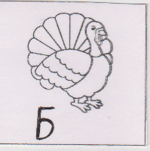
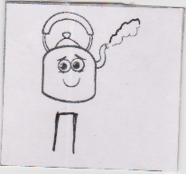
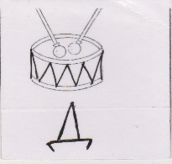
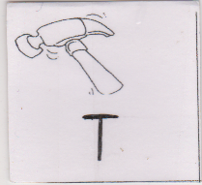
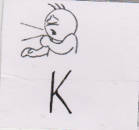
На цьому етапі формуються навички елементарного аналізу та синтезу.
Зазвичай, діти з ПМР з великими труднощами оволодівають аналізом та синтезом звукових сполучень , їм важко виділити окремий звук з початку слова, виокремити голосний у кінці слова, визначити послідовність звуків у слові. Якщо вправи проводити з опорою лише на слуховий аналізатор, ці вміння можуть взагалі на засвоїтись дітьми. Тому використання карток-символів звуків значно полегшує формування таких навичок:
- Виділення першого звуку у слові. Дітям пропонується показати , потім назвати початковий звук у слові. Часто діти, навіть без мовленнєвих порушень називають перший звук разом із наступним голосним (наприклад, на прохання назвати перший звук у слові «мак», називають сполучення «ма»). Показавши картку-символ, дітям легше виокремити приголосний.
- Синтез слів із 2-х звуків: АХ,ОХ,АМ,ОП.
- Визначення останнього звуку у слові.
- Синтез складів закритих і відкритих (ГП, ПГ).
- Визначення позиції звуку у слові (на початку, в середині, на кінці слова).
- Добір слів із заданим звуком.
Програми для дошкільних закладів передбачають оволодіння дитиною звуковим аналізом і синтезом. Діти мають визначати послідовність звуків у слові, давати характеристику звука, складати графічну схему, користуючись фішками для позначення приголосних та голосних звуків. Дітям з ПМР дуже складно свідомо засвоїти ці вміння. Тому звуковому аналізу слів та складанню схем слова починаю навчати за допомогою карток-символів. Зорові символи напряму співвідносяться з певним звуком, миттєво відтворюються, посилюється слухове сприйняття за рахунок зорового контролю. У цьому періоді використання карток-символів є проміжною ланкою між етапом вдосконалення фонематичного сприйняття та звуковим аналізом та синтезом, спробою з’єднати умовні позначення звуку (картку-символ) з загальноприйнятими символами. Склавши схему слова за допомогою карток-символів, разом з дітьми даємо характеристику звука (голосний чи приголосний) і під карткою-символом викладаємо відповідну фішку на позначення голосного чи приголосного . Згодом, коли діти знайомі із літерами , до схеми додаються і відповідні букви. Виходить багатошарова схема. Така робота сприяє свідомому засвоєнню звукового складу слова.
Діти старшого віку вже проявляють інтерес до читання, цікавляться буквами. І хоча, сучасні тенденції НУШ визначають навчання читанню пріоритетом початкової школи, знайомство з буквами, оволодіння елементарними навичками читання простих слів буде корисним для дітей з ПМР. Методики подолання алалії передбачають раннє навчання читанню. Написане слово як додаткове зорове підкріплення допомагає дитині з алалією відтворити правильно слово.
Картки-символи допомагають краще запам’ятати графічне зображення букви. Використавши прийоми ейдетики, створила абетку, де кожна буква має образ об’єкта, назва якого починається з відповідного звуку. Крім того . внизу подана графема - літера та картинка - символ звуку. Таке представлення літери є своєрідною підказкою дитині, допомагає краще запам’ятати зображення букви.
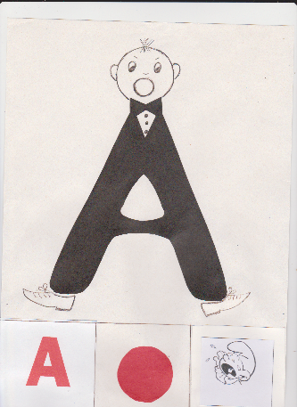
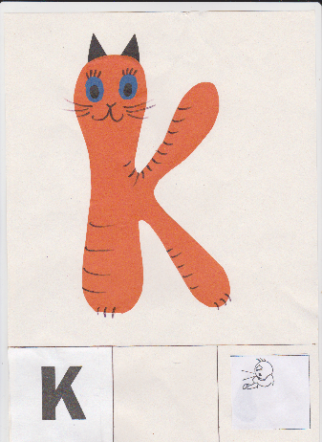
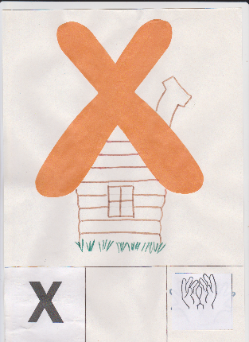
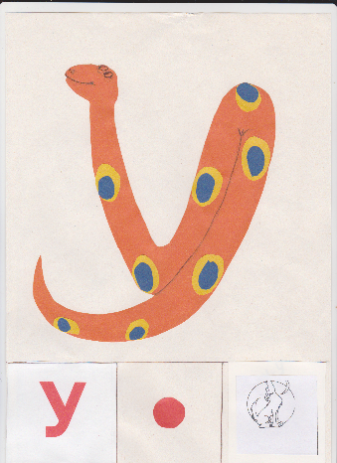

Букви розміщуються на стіні, поступово додаються нові по мірі вивчення. Під час виконання завдань діти мають змогу скористатись такою опорою-підказкою.

Висновки. Практика показала, що комплексне використання зорових та жестових символів забезпечує багатоканальне сприйняття звуку (поєднання зорових, кінестетичних, слухових відчуттів). В результаті взаємодії усіх аналізаторів виникають додаткові зв’язки у корі головного мозку, підвищуються компенсаторні можливості, що прискорює нормалізацію звуковимови, вдосконалює фонематичні уявлення дошкільника з ПМР.
Література:
1. Інструктивно-методичні рекомендації щодо наступності дошкільної та початкової освіти: Додаток до Листа МОН України від 19.04.2018 №1\9-249
2. Власова Т.М., Пфафенродт А.Н. Фонетическая ритмика. М.: Издательский центр «Владос»,1996.
4.Ткаченко Т.А. Специальные символы в подготовке детей 4-х лет к обучению грамоте. М.: Издательство Гном и Д, 2000.

